РЕСПУБЛИКА ТАТАРСТАН  СОВЕТ КУКМОРСКОГО  МУНИЦИПАЛЬНОГО РАЙОНА | 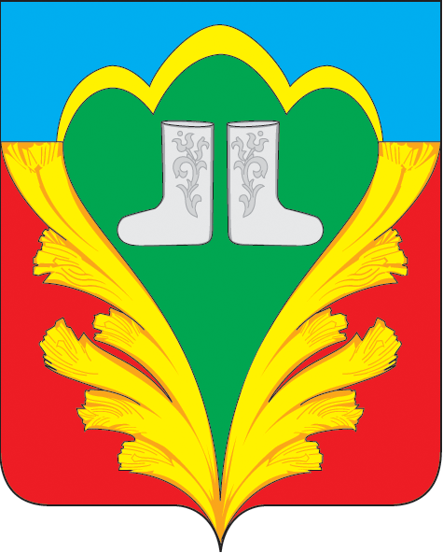 | ТАТАРСТАН РЕСПУБЛИКАСЫ  КУКМАРА МУНИЦИПАЛЬ  РАЙОН СОВЕТЫ
РЕШЕНИЕ  22 март 2019 ел | Кукмара ш. |  | КАРАР  № 213

Хезмәт урыннарына ( вазифа) карата таләпләр
конфликтларны җайга салу буенча
комиссия составына үзгәрешләр кертү турында

Россия Федерациясе Хезмәт кодексы , “Россия Федерациясендә җирле үзидарә оештыру гомуми принциплары турында” 2013 нче елның 6 октябре 131 –ФЗ номерлы федераль закон, “Коррупциягә каршы көрәш турында” 2008 нче елның 25 декабре 273 нче номерлы ФЗ,27.07.2018 166нчы номерлы Кукмара муниципаль районы Советы карары белән расланган Хезмәт урыннарына ( вазифаи) карата таләпләр конфликтларны җайга салу буенчанигезләмә нигезендә Кукмара муниципаль районы Советы хәл итте:
28.09.2018 Кукмара муниципаль районы Советы карары белән расланган Хезмәт урыннарына ( вазифаи) карата таләпләр конфликтларны җайга салу буенча комиссия составына үзгәрешләр кертү,аны яңа редакциядә бәян итү.

Район башлыгы Димитриев С. Д.

22 нче март 213 нче номерлы Кукмара
муниципаль районы Советы карарына
Кушымта

Хезмәт урыннарына ( вазифаи) карата таләпләр конфликтларны җайга салу буенча комиссия составы

Каримуллина Равия Кукмара муниципаль районы Башлыгы
Абдулла кызы урынбасары, комиссия рәисе;

Гаянова Резеда Кукмара муниципаль районы Советы
Нурислам кызы аппараты җитәкчесе, Кукмара муниципаль районы дәүләт учреждениеләре һәм иҗтимагый оешмалар хезмәткәрләре профсоюз оешмасының территориаль комитеты рәисе,комиссия рәисе урынбасары;

Ходова Ирина Кукмара муниципаль районы Советы Владимировна юридик бүлеге башлыгы; комиссия
сәркәтибе;

Иванов Валентин Кукмара муниципаль районы
Константинович ветераннар советы рәисе

Нигматҗанов Равиль Кукмара муниципаль районы
Абдулла улы инвалидлар җәмгыяте рәисе;

Вафин Миннехан Кукмара аграр көллиятенең хокук һәм
Кадир улы тарих укытучысы;

Гарифуллин Рашат Кукмара муниципаль районы
Рифкат улы Башлыгының коррупциягә каршы
көрәш мәсьәләләре буенча ярдәмчесе;

Сабитова Альфинур Кукмара муниципаль районы Иҗтимагый
Гайсә кызы советы рәисе (килешү буенча);

Исрафилов Рамил Кукмара муниципаль районы Башкарма
Нурсил улы комитетының баш белгече (юристы)

